BPF 配置、PICO 构建与 Git 工作手册
当前状态（2026-07-21）：默认场景流为 01StartUp -> 03SingleplayerSceneSYC，Build Settings 另启用 04SingleplayerScene；Android 使用 ARCore + PXR，详细证据见 docs/current-project-baseline.md。
当前仓库与参考工程交叉核对修订版｜原截图仅作历史界面参考
本文以当前仓库源码、场景、配置和 Tooling 为集成基线。现行易变事实统一以 docs/current-project-baseline.md 与工程文件为准；外层参考工程和原截图只用于历史结构对照，不能定义当前场景、XR 或构建结论。
项目基线 | 当前核对结果
Unity 版本 | 两工程均为 2021.3.29f1c1。
业务框架 | 当前业务为 A_MRNet/TexCore；不以未接入场景的 GameFramework/UGF 为依据。
场景状态 | 01StartUp 默认进入 03；Build Settings 启用 01+03+04；TexCore_LoadScene 已挂载。
Android XR | Android loader 为 ARCore + PXR；Standalone/WSA 为 OpenXR。PICO OpenXR feature 资产共存不等于 Android 使用 OpenXR Loader。
参考工程 | 外层工程仅 SampleScene、Build Settings 为空；只作结构/Prefab 参考。

当前阻断与先处理项
场景 | 当前入口已统一为 01 -> 03，04 额外启用；每次构建前重新核对 01/03/04 和加载器。
配置 | 种子树漏项且有空名叶；先同步 Scene ConfigManager 与 Prefab，再生成 XML。
批工程 | 当前核对时三个 Junction 已指向本仓库；每次构建前重新验证，异常时再用 -ForceRepair。
XR/预检 | Android 为 ARCore+PXR；当前未发现 BpfPicoMixedRealityConfigurator 源码，preflight 警告不会自动补齐 XR 配置。

阶段零：Git 协同与仓库同步
在打开 Unity、编辑 Prefab 或 Scene 之前，先检查远端主干状态。当前仓库流程要求先获取远端更新，再决定是否需要拉取或合并。
- 执行 git fetch --all --prune（或在 SourceTree 执行 Fetch），随后比较本地 main 与 origin/main。
- 若 main..origin/main 存在提交，先停止配置工作并与负责人确认拉取/合并方案；不要在未确认的基础上继续编辑。
- 基于已对齐的 main 创建任务分支，再打开 Unity。分支名应能表达任务范围，例如 docs/bpf-guide-code-alignment。
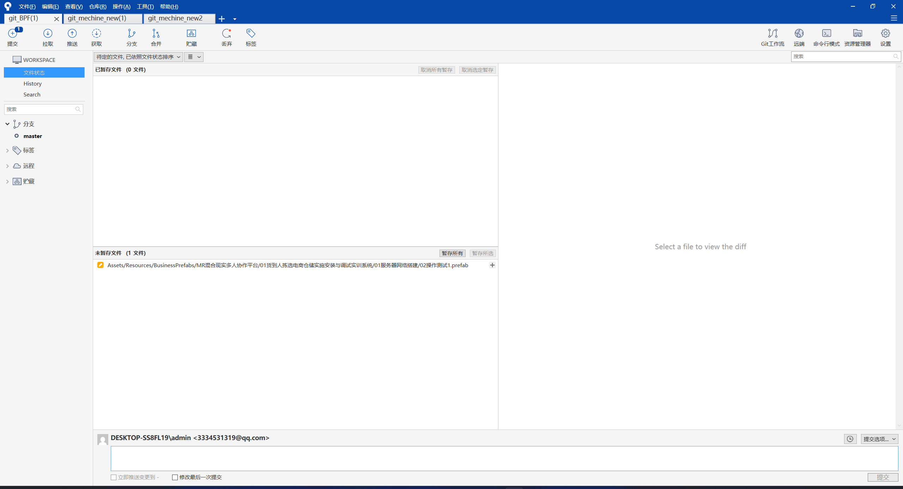
图 1 SourceTree 同步界面（历史界面参考；当前以 Fetch、比较远端领先提交和确认同步为准）。
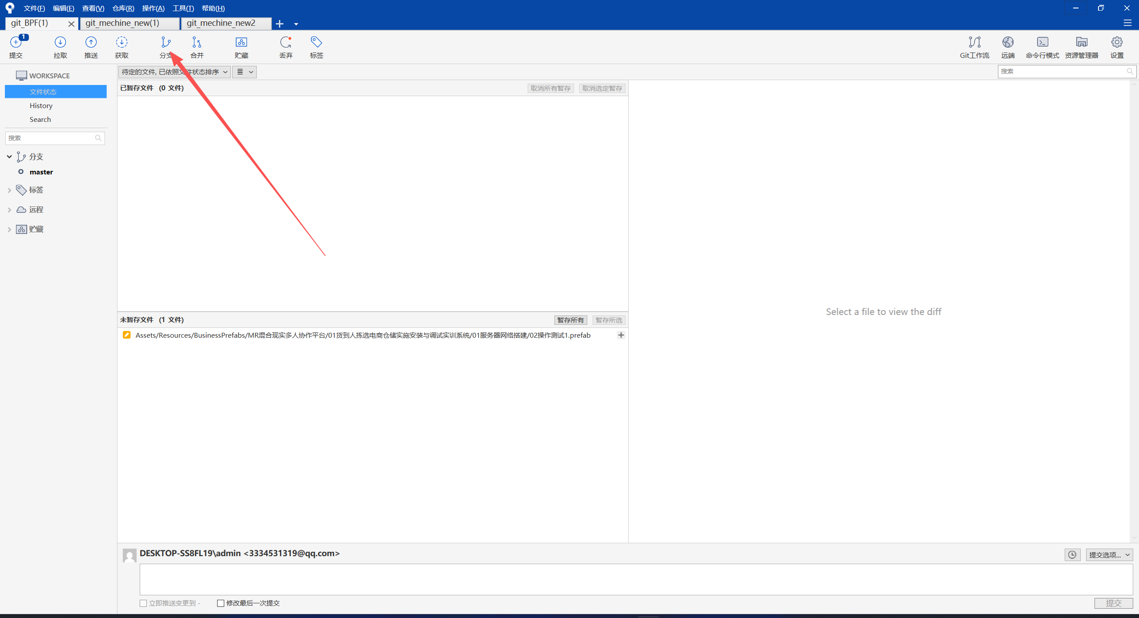
图 2 SourceTree 分支界面（历史界面参考；实际分支以当前任务和团队约定为准）。

配置生成链与三条硬规则
TexCore_ConfigManager 以 Scene 的 datas.datas 为种子，按名称读取 Prefab，只回填 selfDatas；新增 Prefab 或 childData 不会自动发现/同步。Prefab 负责数据，Scene 种子树负责层级/顺序，Config.xml 只能生成、检查、提交。参考工程的 ConfigManager 缺少当前 Android 适配，不能覆盖。
- 不要手改 Assets/StreamingAssets/Config.xml；应修改对应 Prefab，再走现有配置生成流程。
- Prefab 文件名、数据中的 name、Scene 种子树与父节点 childData 的名称必须逐字符一致；叶节点 childData Size 应为 0，不能保留空名称占位项。运行时按名称和层级路径加载。
- 修改 Prefab 后在 Prefab Mode 保存；新增、改名或调序时同步保存实际生成 Scene 中 ConfigManager 的种子树。步骤树/交互对象也必须保存 Scene；未保存的序列化数据不会进入生成结果。

按现行代码生成并提交 Config.xml
- 在 Prefab 中修改字段和 childData；无子项时 Size=0，不留空 name。
- 在 02/04 的 ConfigManager.datas.datas 同步名称、层级和顺序；新增 Prefab 不会自动发现。
- 保存后在 Windows Editor 进入 Play；isSaveFile 会写 Config.xml，Android 分支只加载。
- 退出后核对 Config.xml：无空标题、无漏项。当前基线仅首条练习题链，须先补齐。
- 提交 Prefab、Scene、.meta、Config.xml 和文档；禁止手改 XML 绕过同步。
历史截图说明
以下所有截图均从原文保留，用于定位旧版界面。字段路径和填写方法以本手册正文及现行脚本为准；不要把旧图中的 Datas → Self Datas 当成 Aa_Node 或 Panel_Select 的手工输入入口，也不要把截图当成当前 Android/XR 或构建配置依据。

阶段一：大关卡与流程节点配置（Aa_Node）
业务流程节点的配置数据位于 Assets/Resources/BusinessPrefabs，但层级/顺序还必须同步到生成 Scene 的 ConfigManager.datas.datas。应复制当前仓库最接近的可用节点或同级业务目录，再修改名称和必要数据；参考工程只可借用结构，不可照搬其业务名称或场景设置。
- 例：当前仓库“01服务器网络搭建”只列“01服务器网络搭建练习题、02硬件连接操作”；参考工程同名节点却列“02操作测试1、03输入IP”等不同项。复制参考 Prefab 后必须按当前仓库的实际 childData 重新填写。
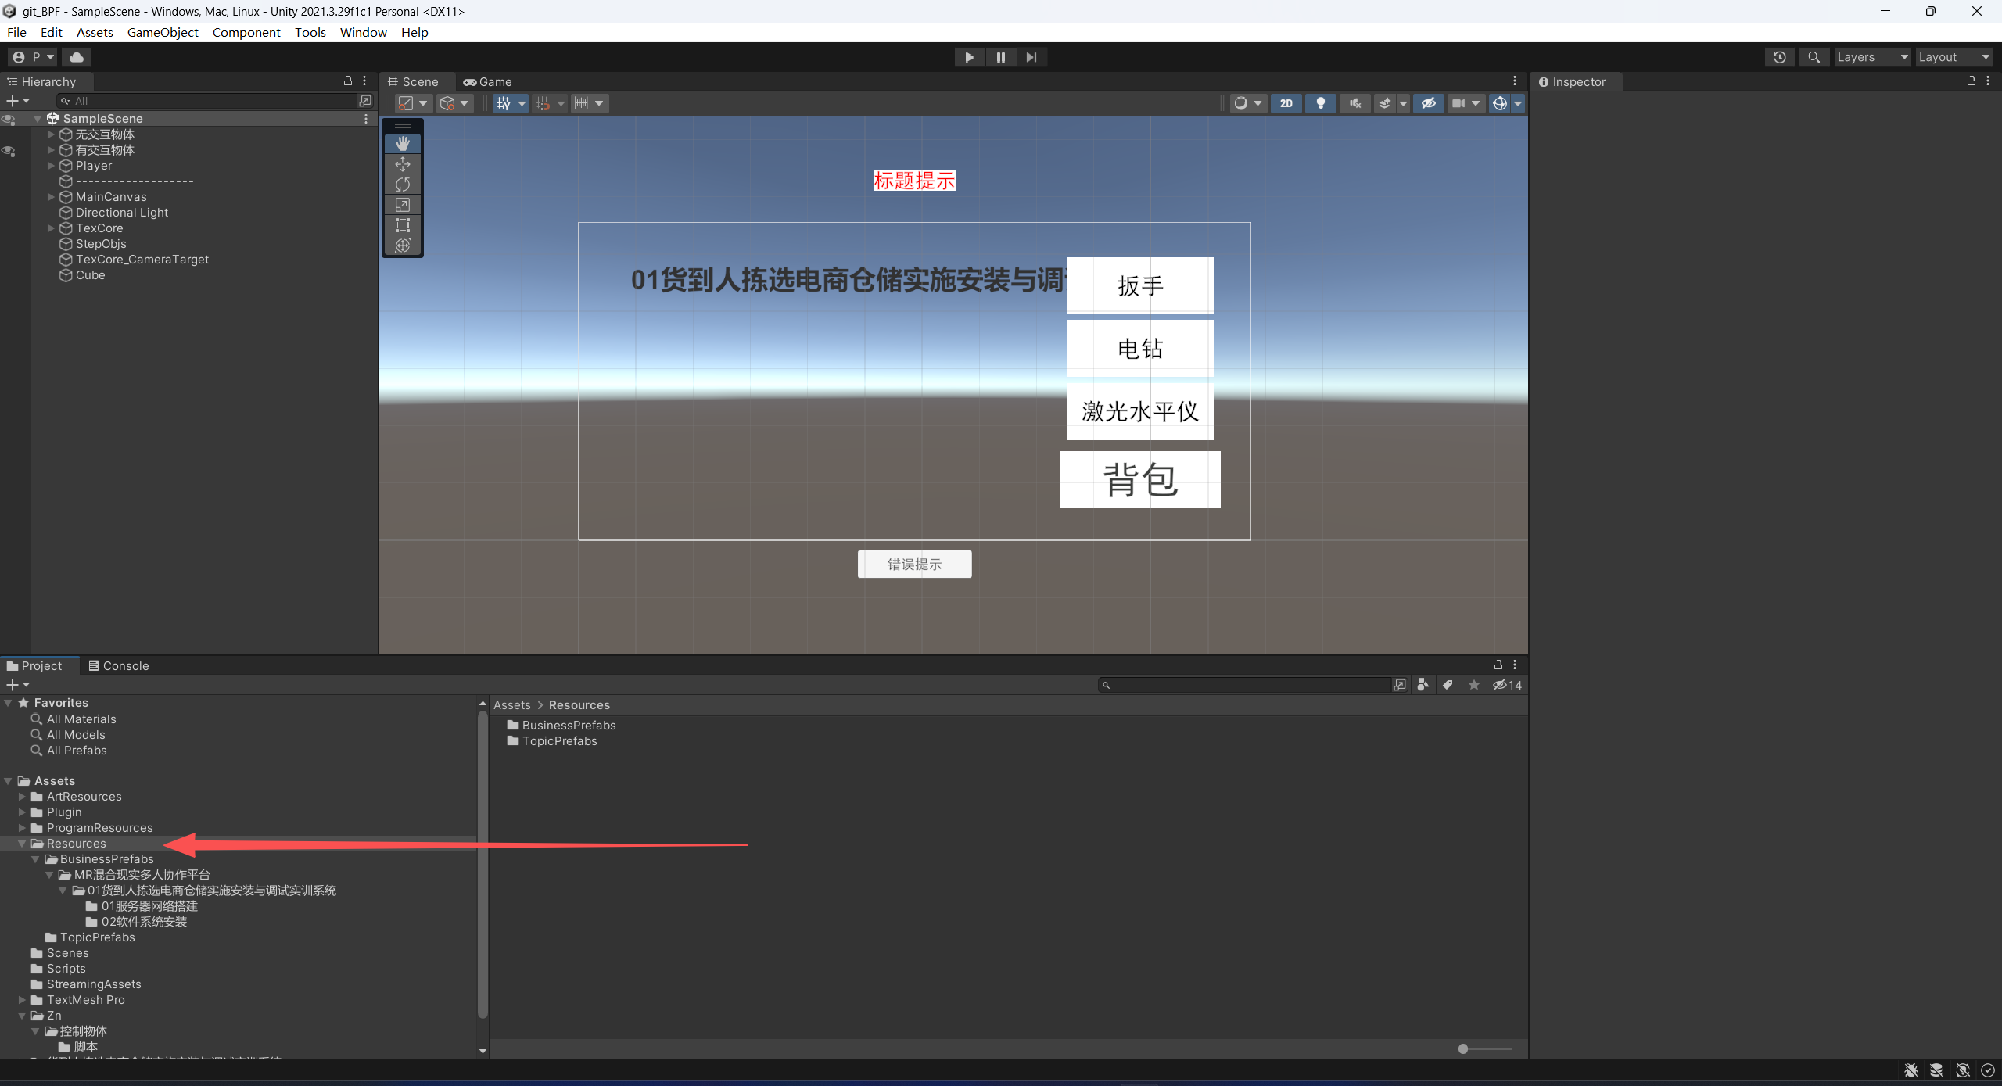
图 3 BusinessPrefabs 目录（历史界面参考；当前业务节点仍以 Assets/Resources/BusinessPrefabs 为主）。

节点 Prefab 的根对象应挂载 Aa_Node。进入 Prefab Mode 后，优先确认根对象名称、目录层级和父节点引用均沿用已验证的相邻节点。

当前字段填写方式
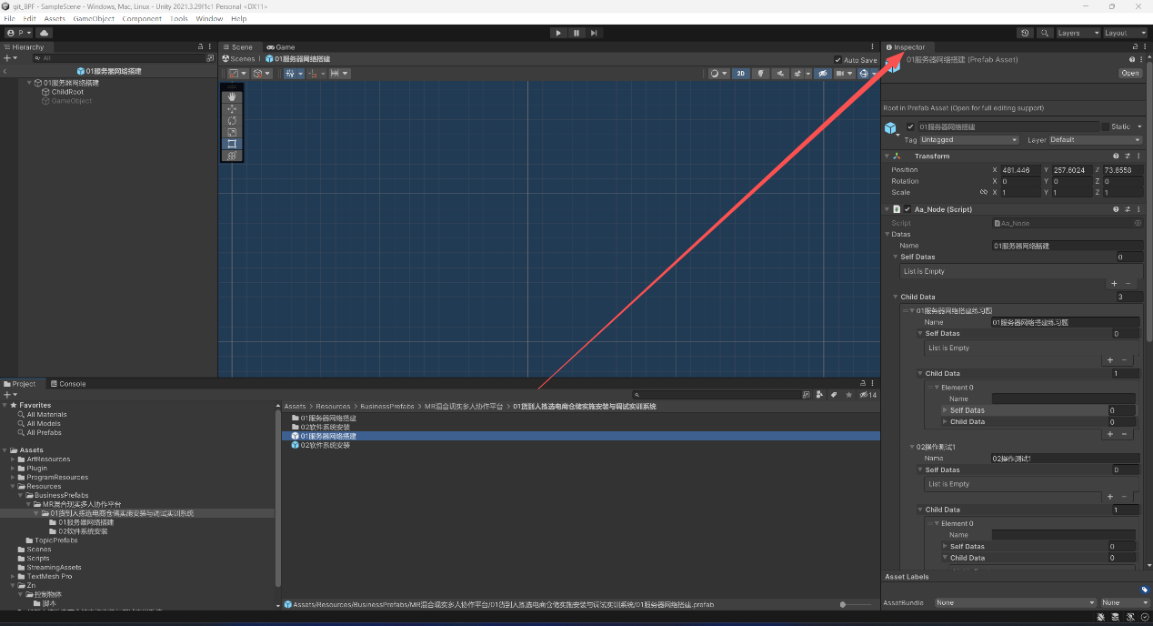
图 4 Aa_Node Inspector（历史界面参考；当前需编辑 Data Class 与 Datas → Child Data，不手改 Datas → Self Datas）。
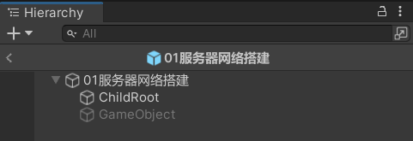
图 5 节点 Prefab 层级（历史界面参考；层级应优先复制已有可用节点）。
- 在 dataClass.sceneData 中填写 sceneName；非空值须与实际场景、Build Settings 和 TexCore_LoadScene 一致。当前默认入口为 03，不切场景时留空。
- 在 datas.childData 按执行顺序填写子题目 Prefab 名称，不拖场景对象。叶节点 childData Size=0，不能留下空 name。
- 不要手动填写 Datas → Self Datas。Aa_Node.GetData() 会清空并重建 datas.selfDatas，只把 dataClass 写入其中。
- 保存后复查 childData、Prefab 目录和生成 Scene 的同一棵种子树；名称/层级错误会加载失败，种子树遗漏会让 XML 漏项。

阶段二：选择题 UI 配置（Panel_Select）
选择题从 Assets/Resources/TopicPrefabs 的模板或最接近的已验证题目复制，再放到与 Aa_Node.childData 和 ConfigManager 种子树名称/层级匹配的业务目录。最终参与配置生成的业务 Prefab 仍应位于 BusinessPrefabs 的正确层级；当前与参考工程的 Panel_Select 字段顺序一致，但业务名称以当前仓库为准。
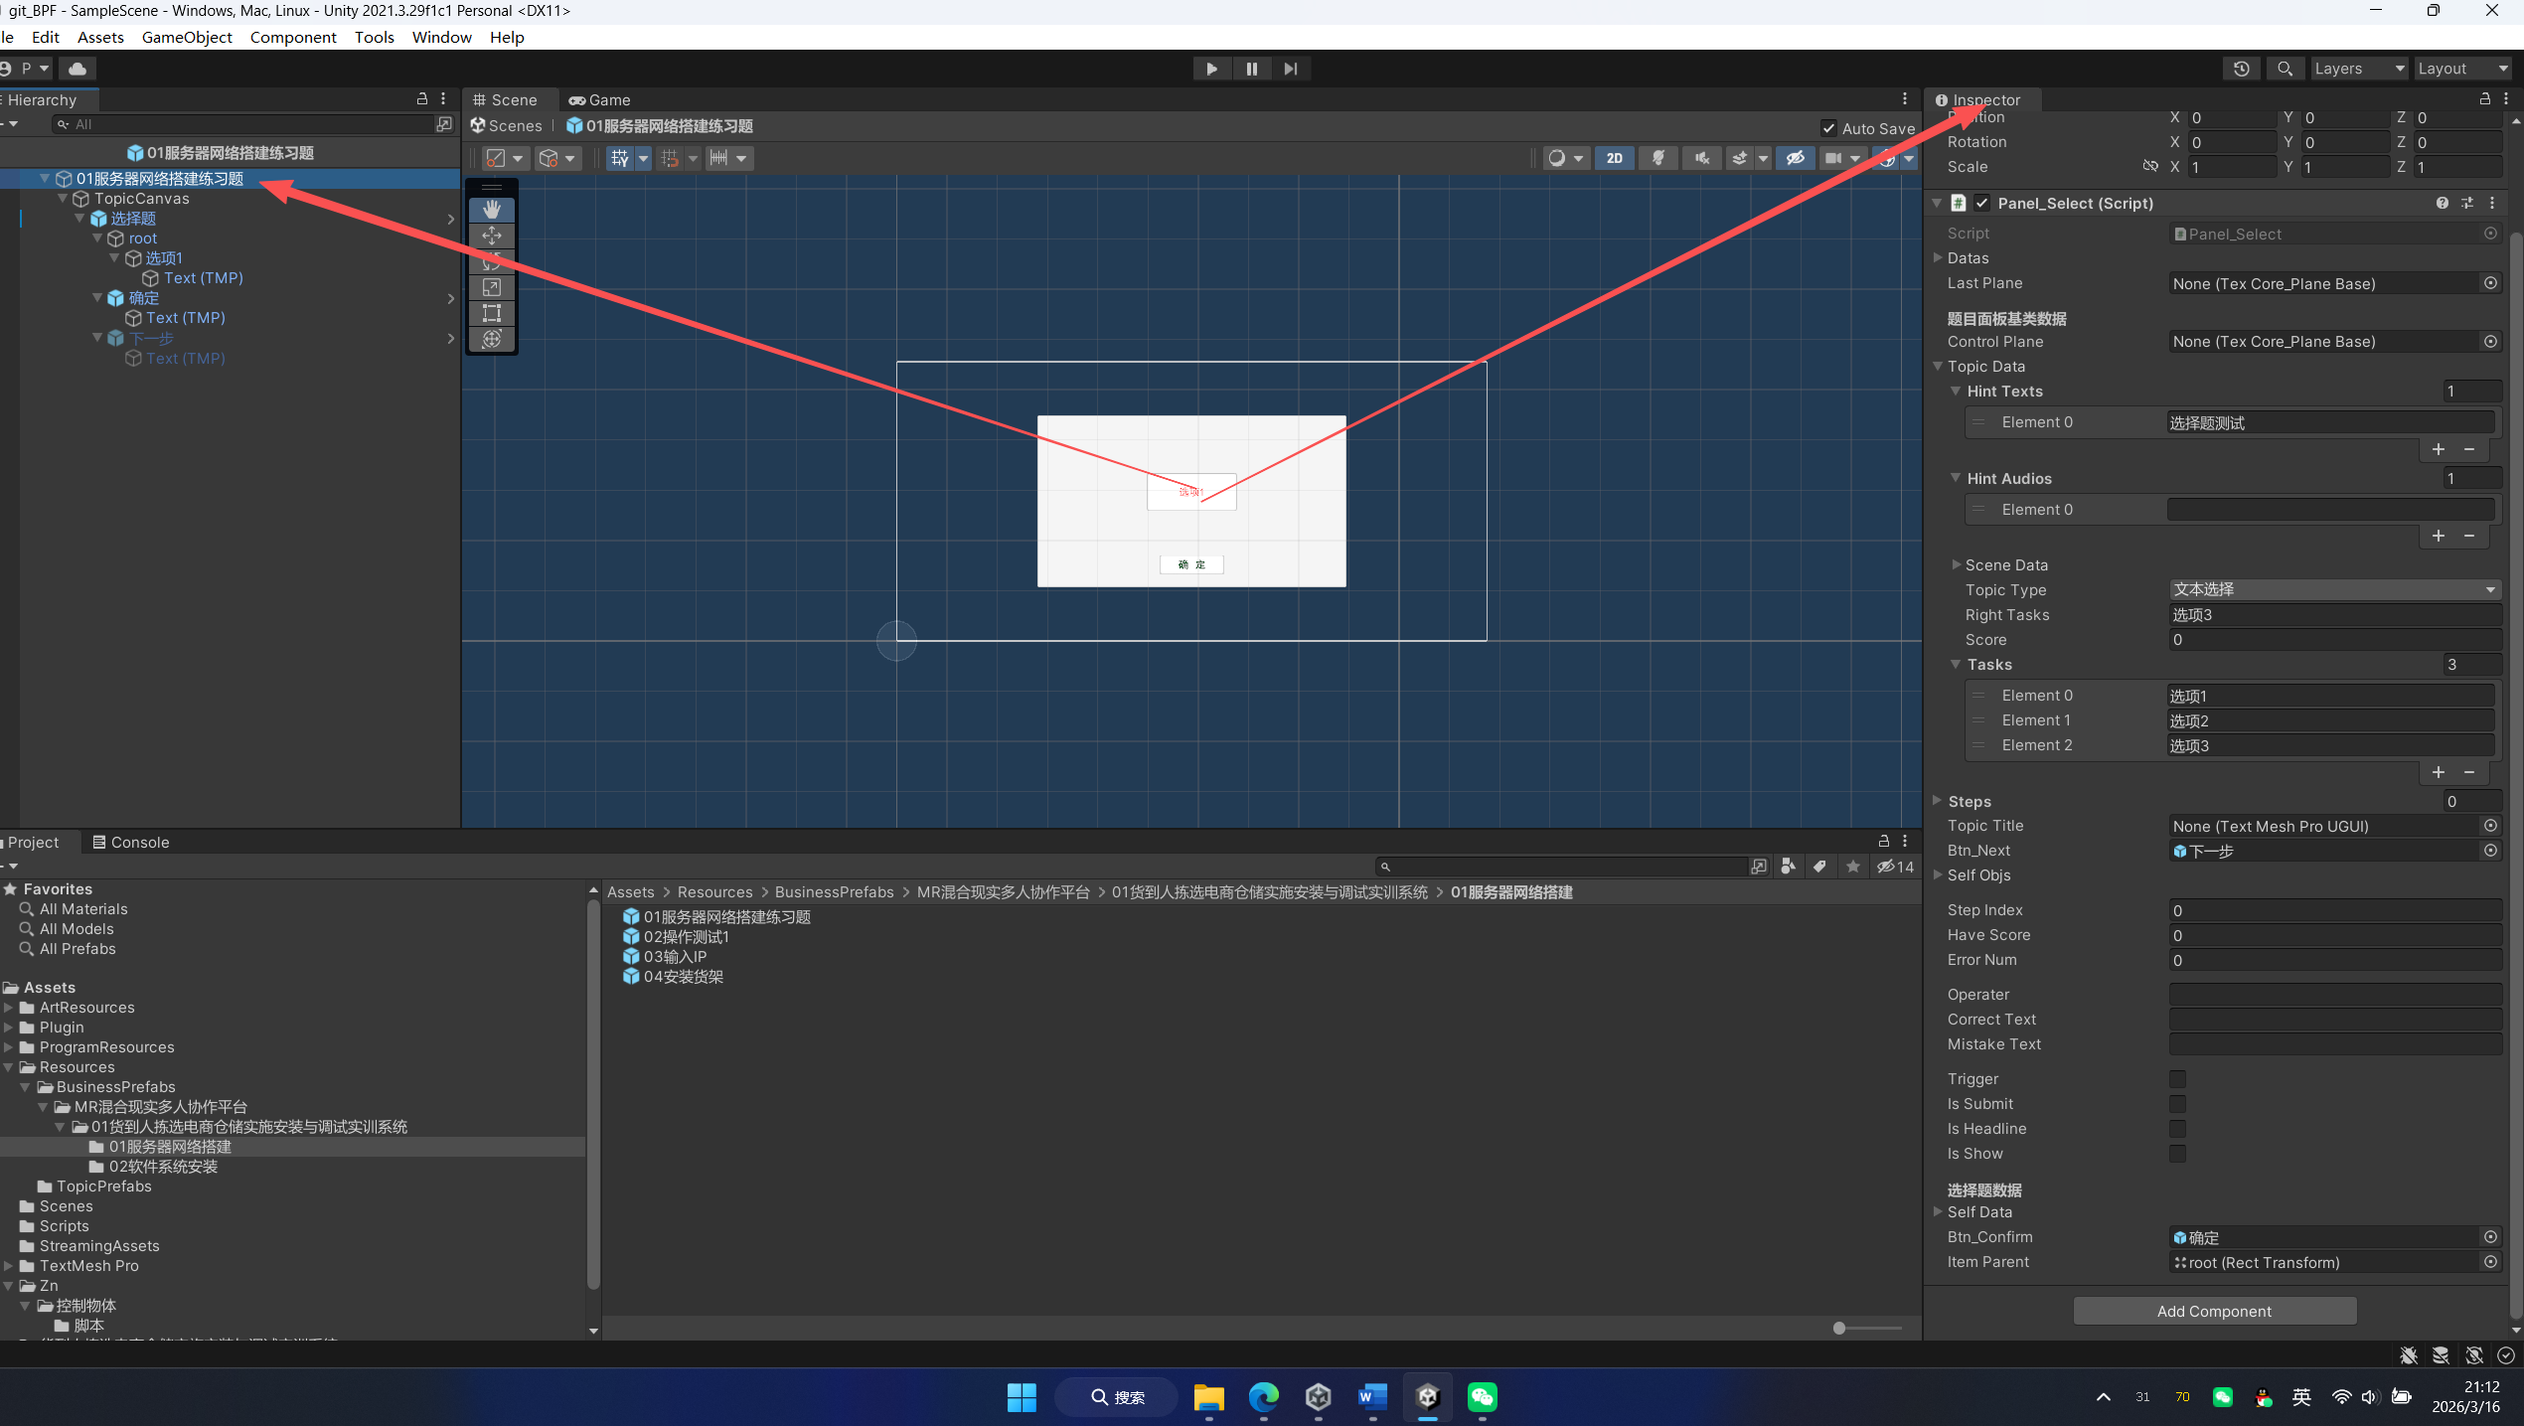
图 6 选择题 Prefab 结构（历史界面参考；应从现有模板或相邻题目复制）。
- 根对象挂载 Panel_Select，并显式绑定 itemParent。itemParent 运行时只把 GetChild(0) 当作选项模板，因此保存 Prefab 时其下只保留一个模板子对象。
- 显式绑定 btn_Confirm 到“确定”按钮。脚本虽会在为空时尝试 transform.Find("确定")，但不应依赖此回退。

当前字段填写方式
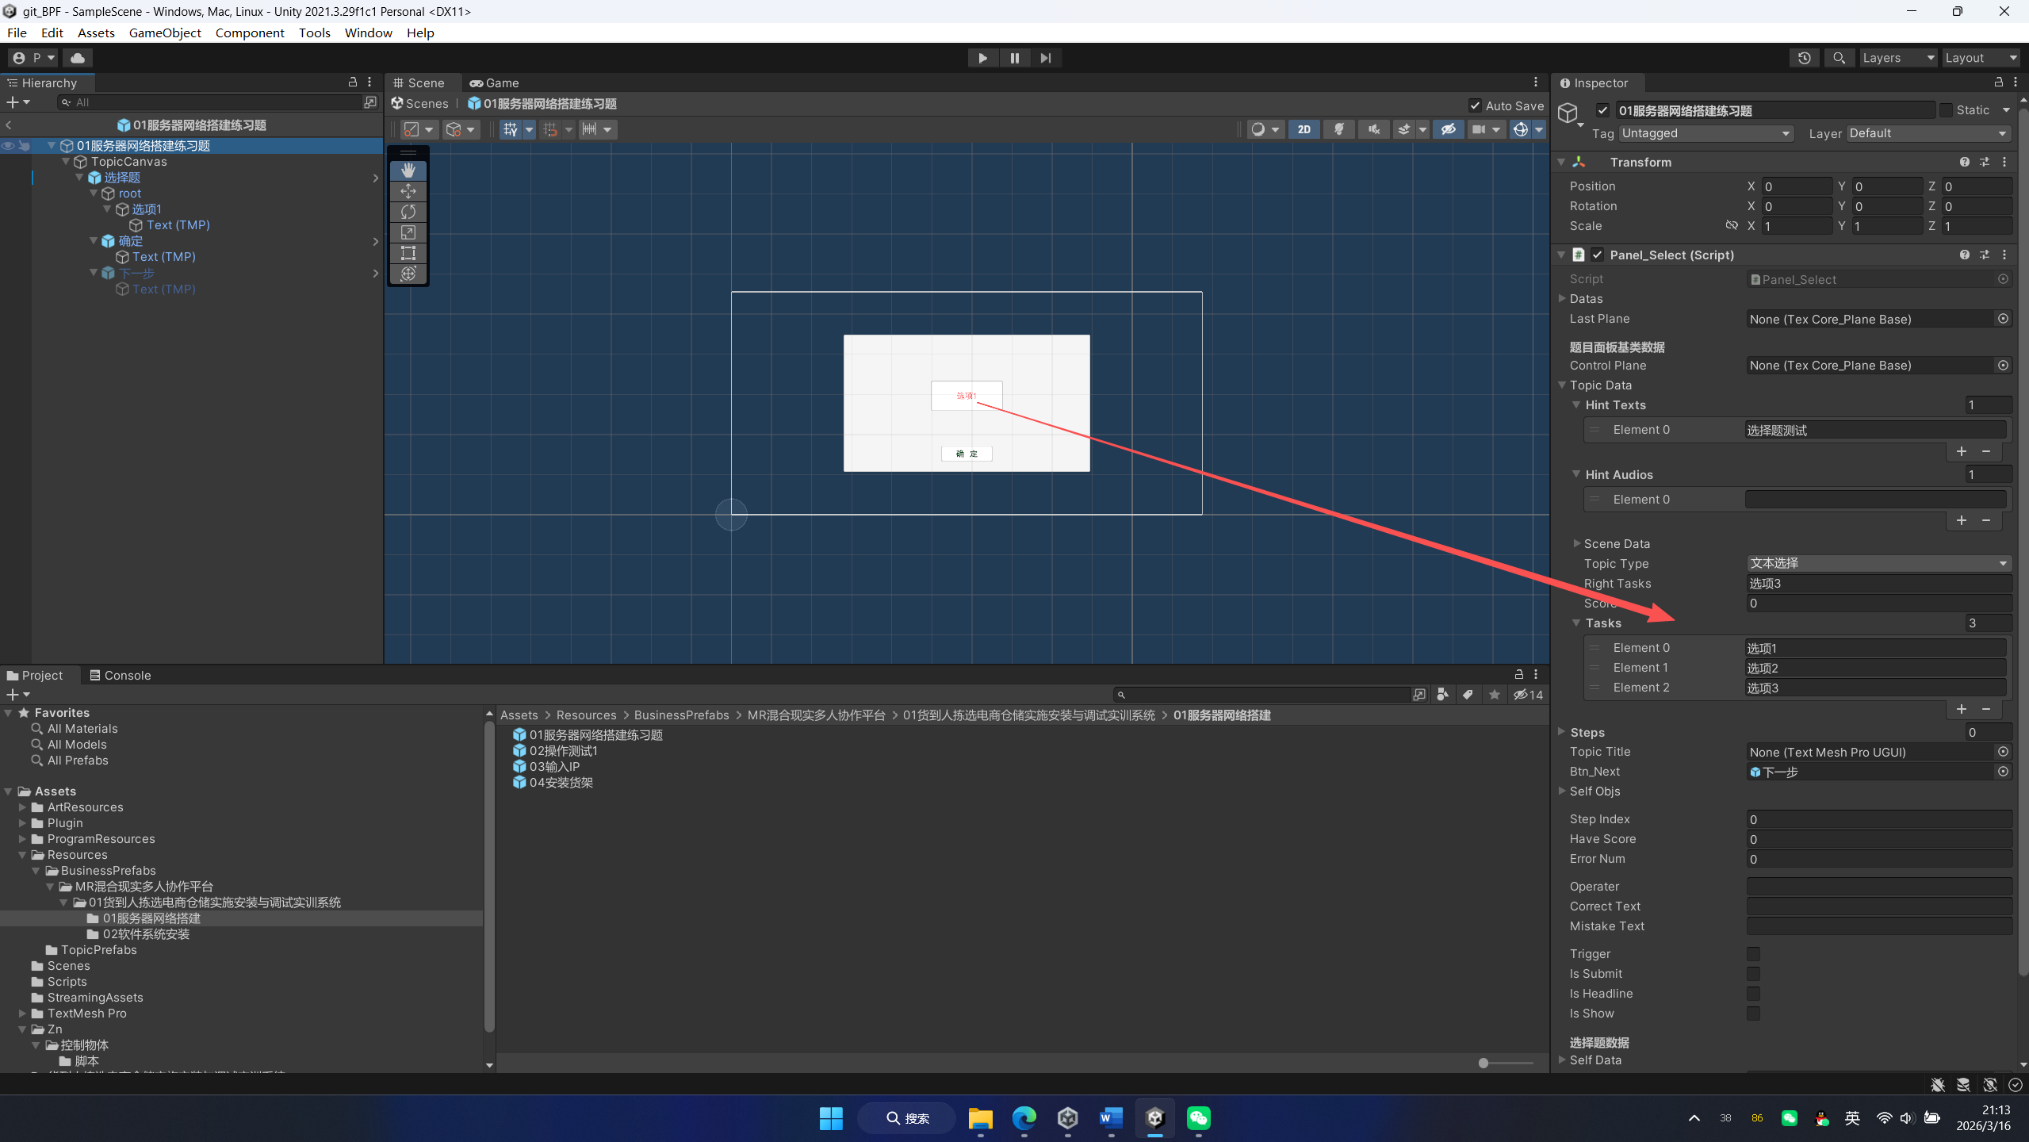
图 7 Panel_Select Inspector（历史界面参考；当前编辑 topicData 与 selfData，不手改 Datas → Self Datas）。
- 编辑 Panel_Select.topicData：hintTexts、hintAudios、topicType、tasks、rightTasks、score 等题目数据。文本选择题的 tasks 就是实际选项文本。
- 多选或不定项题的 rightTasks 用 ASCII 下划线连接真实选项名，例如“选项A_选项C”；代码通过 Split('_') 解析，不能填写 A/B/C 等替代编号。
- 需要换行的选项文本写成 \n；脚本在生成 UI 时会替换为真正的换行。
- 编辑 Panel_Select.selfData.selecionCount，选择单选、多选或不定项选择。字段拼写 selecionCount 为现行序列化字段，不要自行改名。
- Panel_Select.GetData() 会按固定顺序写入 datas.selfDatas：topicData 为 [0]，selfData 为 [1]。因此不应手工维护旧 Inspector 的 Self Datas 列表。

阶段三：3D 场景交互与步骤树（TexCore_StepObj）
步骤树必须在实际业务 Scene 中配置，而不是题目 Prefab 内。先确认当前 Scene 与业务节点/题目 Prefab 的关系，再编辑挂载 TexCore_StepObj 的全局管理对象。
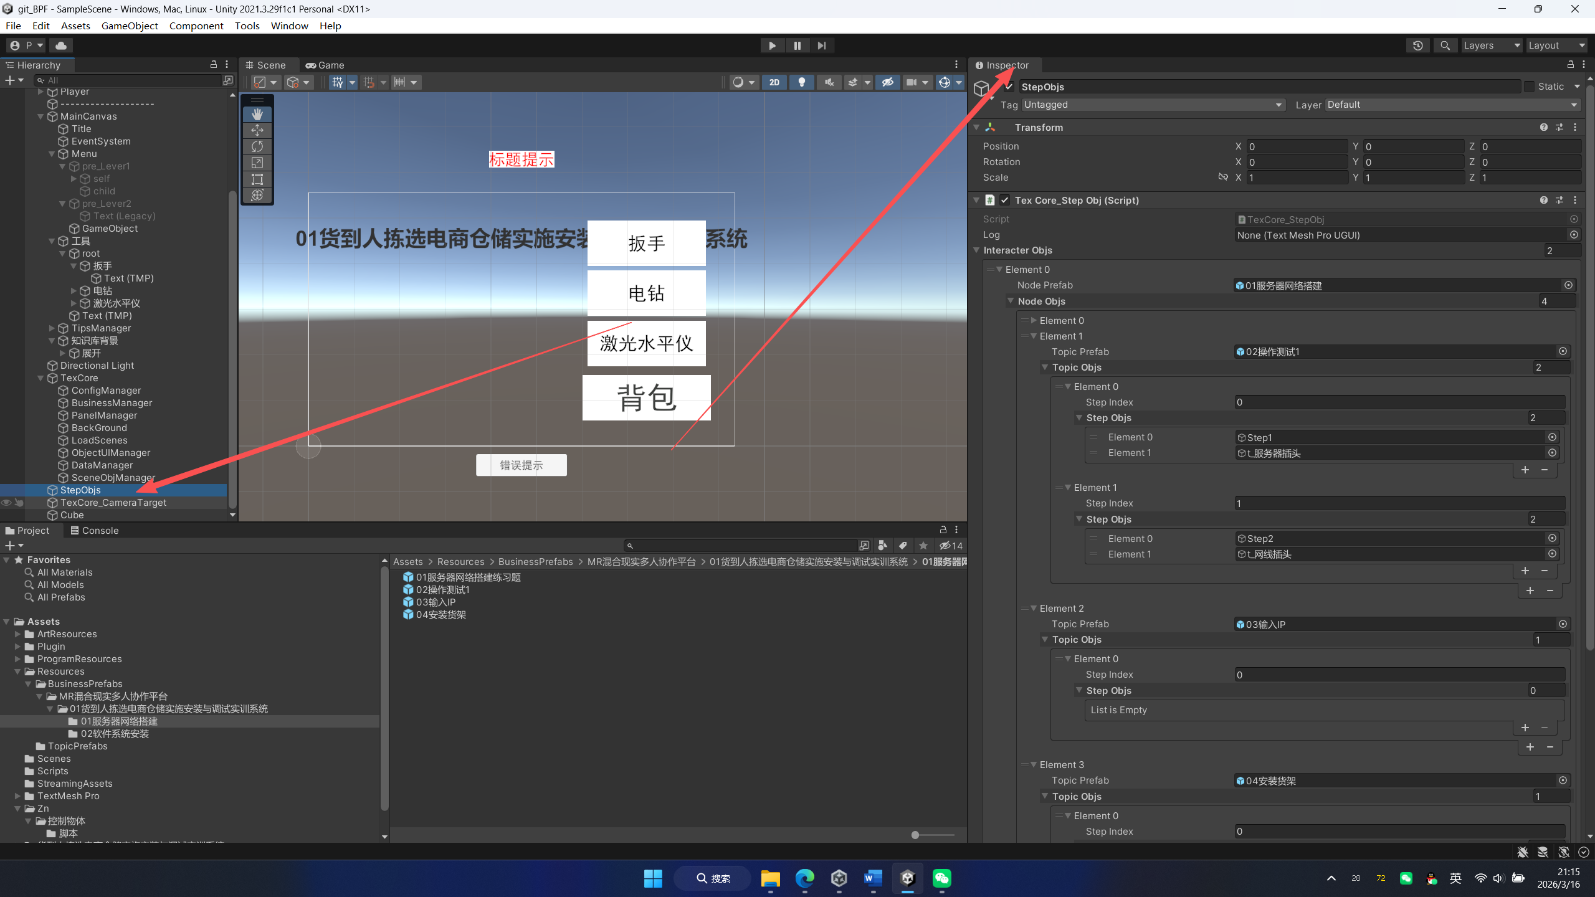
图 8 TexCore_StepObj 步骤树（历史界面参考；以当前 interacterObjs 的三层数据结构为准）。

interacterObjs 的实际层级与校验方式
- 第一层 NodeObjs 对应业务节点；第二层 TopicObjs 对应该节点下的题目；第三层 StepObjs 对应一个可触发步骤。
- NodeObjs、TopicObjs、StepObjs 都按列表下标参与事件路由；其中 Trigger() 直接用 node/topic/step 下标访问，而 MessageState() 以 stepIndex 比较状态。因此三层业务顺序必须和索引一致，StepObjs 的列表位置与 stepIndex 必须从 0 开始连续且一致。
- stepObjs 中列出的每个 GameObject 本体应挂载 TexCore_InteracterBase 的子类。当前实现使用 GetComponents<TexCore_InteracterBase>()，只查该对象本体，不会把仅挂在子物体上的脚本当作步骤脚本。

阶段三续：交互状态配置（TexCore_InteracterFunction）
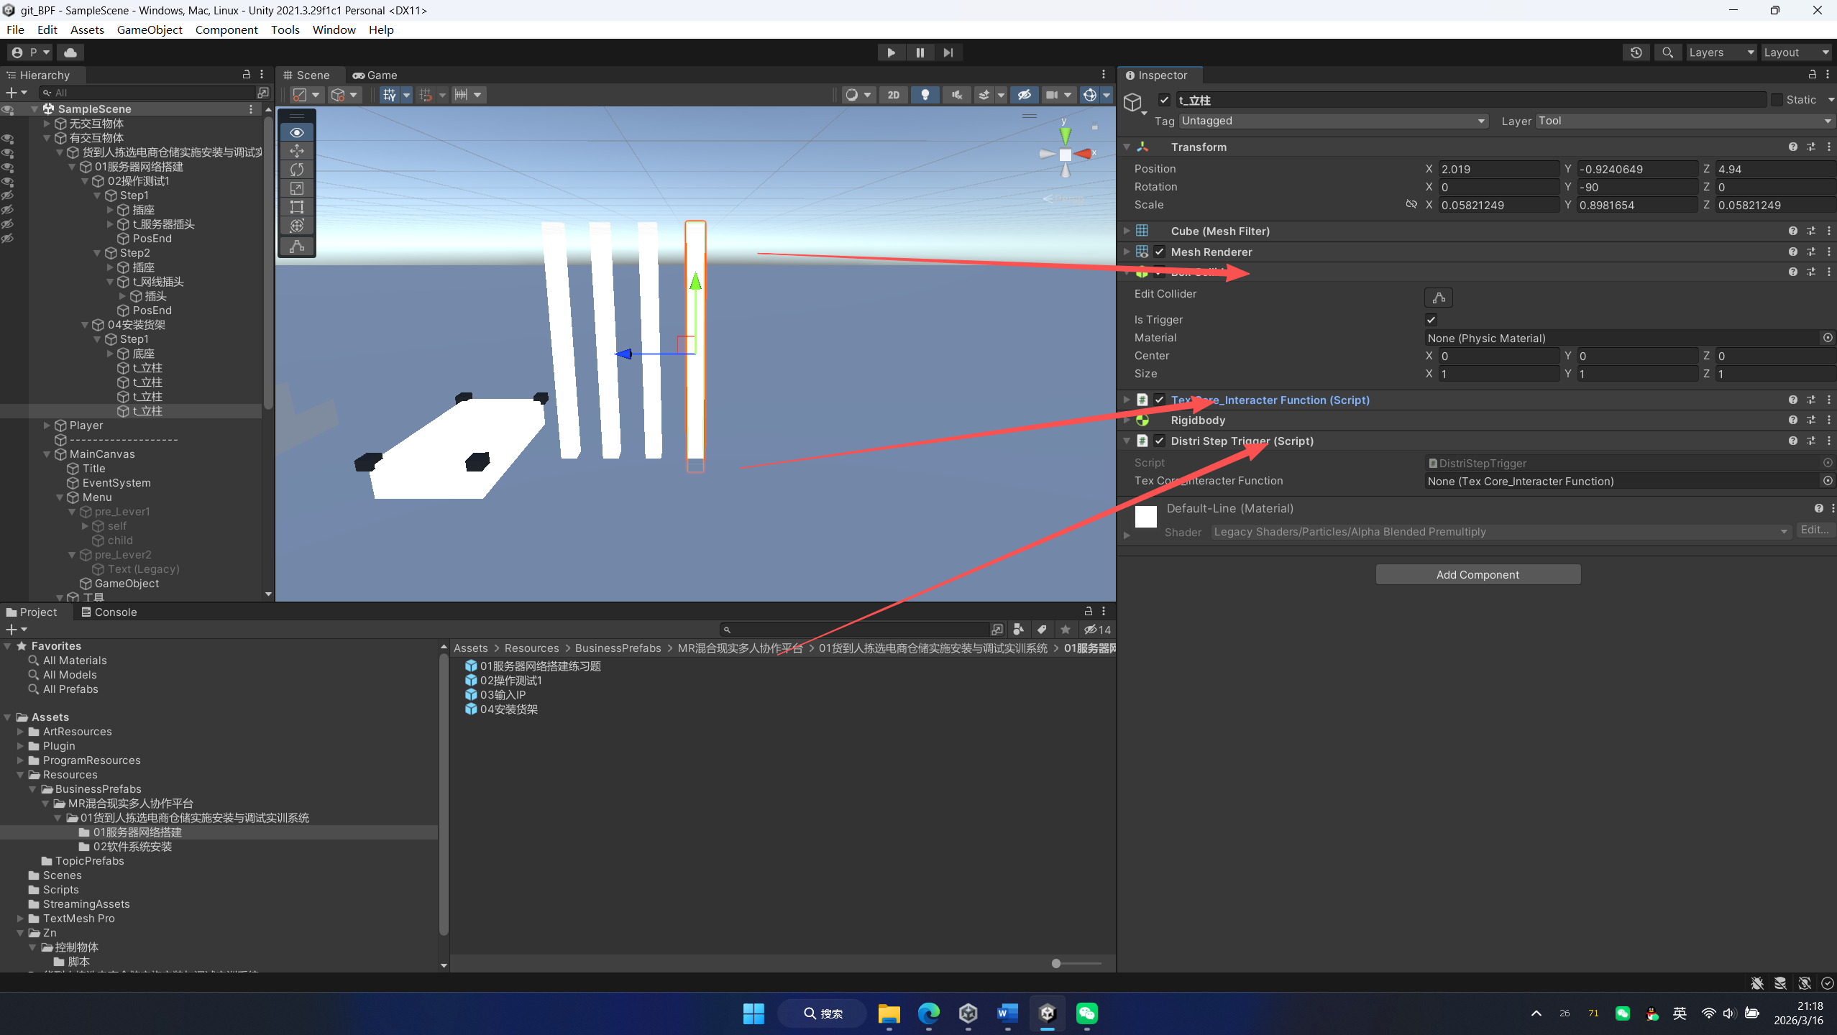
图 9 交互状态配置（历史界面参考；各开关均有对应组件或引用前提）。
- 交互对象通常挂载 TexCore_InteracterFunction（它是 TexCore_InteracterBase 子类）。Collider 只在点击、物理交互或 isSetCollider 路径需要；类型不限定为 BoxCollider。StepObjs 只检索所列 GameObject 本体上的交互脚本。
- isSetCollider 操作该对象及其子对象上的全部 Collider；isShow 只切换子级 MeshRenderer/SkinnedMeshRenderer 的显示，不会自动关闭 Collider。配置前确认各对象和期望状态真实存在。
- isSetState 会取得当前 GameObject 上的 TexCore_SelectBase 并调用 SetState；启用前必须在同一对象上挂兼容脚本。
- isPlayAnimation 会取得当前 GameObject 上的 Animator 并调用 animator.Play(clipName)；Animator 与 clipName 均需有效。
- isTarget 需要有效的 transformTarget；未赋值时不会移动，目标点应是当前 Scene 内有效 Transform。isResetPos 会回到 Start 时缓存的位置/旋转，OnTriggerEvent 会最先执行已绑定事件，均应在 Scene 中逐项验证。
- 保存 Scene 后回到题目顺序逐步测试，确认未完成、进行中、触发和完成状态与 stepIndex 一致。

阶段四：PICO Android 批工程构建与设备验证
Android/PICO 导出使用批工程 D:\gitea_obj\_unity projection\gitea_BPF__batchbuild。Assets、Packages 与 ProjectSettings 必须通过 Junction 指向当前源仓库，Library、Builds、Logs 与 UserSettings 保持批工程本地。当前核对时三个 Junction 已指向本仓库；每次构建前仍须重新确认实际目标。
当前批工程状态：允许在重新核对后构建
当前核对时批工程的 Assets、Packages、ProjectSettings Junction 均指向 D:\gitea_obj\_github_obj\github_gitea_bpf_714。构建前重新读取三个 Junction 目标；只有目标变化时才使用 -ForceRepair。脚本会拒绝自动删除普通目录。

如 Junction 目标变化，在仓库根目录执行修复：
.\Tooling\setup-batchbuild-project.ps1 `
-SourceProjectPath "D:\gitea_obj\_github_obj\github_gitea_bpf_714" `
-BatchProjectPath "D:\gitea_obj\_unity projection\gitea_BPF__batchbuild" `
-ForceRepair
构建前再次确认场景清单。当前 EditorBuildSettings 启用 01StartUp、03SingleplayerSceneSYC 和 04SingleplayerScene；01StartUp 的 soloScene 与 TexCore_LoadScene.BusinessSceneName 均指向 03，且加载器已挂载。StartBpfCommandLineBuild 会使用当前启用列表，不会替代人工核对。

构建前必须人工确认
- 批工程三个 Junction 已修复并指向当前仓库；打开后没有冲突标记或导入错误。
- 启动场景、业务场景和 TexCore_LoadScene 的实际调用链已统一并运行验证；不要用参考工程的空 Build Settings 作判断。
- Android XR：AR Core + PXR，PlayerSettings 为 IL2CPP + ARM64；出现 preflight skipped 表示构建不会自动补齐配置。AndroidManifestPatcher 仅声明 OpenXRLoader，不能证明其 PICO 权限会进入当前 PXR 构建，最终 Manifest 以 Gradle 导出物为准。

先在当前 Unity Editor 验证改动；只有用户明确确认本次需要 APK 后，才执行构建与安装命令：
.\Tooling\build-and-install-pico.ps1 `
-BatchProjectPath "D:\gitea_obj\_unity projection\gitea_BPF__batchbuild" `
-BuildName "BpfPico" `
-CleanExport
脚本会导出 Gradle 工程、执行 assembleRelease，并把 APK 写到 Builds\Android\BpfPico_Gradle\launcher\build\outputs\apk\release\launcher-release.apk。未使用 SkipInstall 时，它会对所有 adb devices 中的设备执行 install -r，并启动包 com.mrtksync；未获得用户确认时不得运行，若只确认构建则使用 SkipInstall。
- 验证新 Config.xml 时注意：Android 运行时若 persistentDataPath 中已有 Config.xml 会直接复用，而 install -r 会保留应用数据。经允许后可对测试设备执行 adb -s <serial> shell pm clear com.mrtksync，或卸载后重装；这会清除应用数据。
设备验收时重点检查控制器射线/点击、手部交互、TMP 输入框、图片音视频运行时加载，以及应用重复进入和前后台切换；同时记录是否已清除旧配置缓存。本文档修订本身不触发 Unity/PICO 构建。

阶段五：Git 提交、验收与交付
- 提交前只暂存本任务直接修改的 .prefab、.unity、对应 .meta、Assets/StreamingAssets/Config.xml 与文档。不要混入 Library、Logs、UserSettings 或无关的 ProjectSettings 改动。
- 用清晰的提交说明描述结果，例如 docs(bpf): align usage guide with current framework。
- 先完成本地提交和实际验收；获得接受后再推送任务分支并创建 PR，避免把未验证的 PICO 或 Scene 变更直接推送。

本手册完成前的检查
- Aa_Node：dataClass.sceneData、datas.childData 名称和顺序正确；没有手改 Self Datas。
- Panel_Select：topicData/selfData 顺序正确；rightTasks 使用真实选项名与 ASCII 下划线；itemParent 仅保留一个模板。
- 配置生成：Prefab childData 与生成 Scene 的 ConfigManager.datas.datas 同步；叶节点无空名称项；Config.xml 覆盖预期链路并已纳入 diff。
- 步骤树：Node/Topic/Step 索引与业务顺序一致；stepIndex 与列表下标一致；stepObjs 对象本体含交互脚本。
- 构建：批工程 Junction 已校准且无冲突标记；启动链、Build Settings 和 Android Loader 已人工确认；若验收新配置，缓存处理、APK 安装和启动结果已记录。

代码依据与复核范围
下列文件是本次修订的直接依据。当前仓库是集成/构建结论的优先来源；外层参考工程只用于交叉验证 TexCore 设计和 Prefab 结构。后续若这些代码、场景、ProjectSettings 或 Tooling 脚本发生变化，应先重新核对本文对应段落。
项目文件 / 证据范围 | 用于修订的结论
ProjectSettings/ProjectVersion.txt:1–2 | 两工程均为 Unity 2021.3.29f1c1。
ProjectSettings/EditorBuildSettings.asset:7–13  01StartUp.unity:1027 | Build Settings 为 01+03+04；01StartUp 和 TexCore_LoadScene 均指向 03，加载器已挂载。
Assets/XR/XRGeneralSettings.asset:13–20,31–37 | Android 为 ARCore+PXR；OpenXR 只在 Standalone/WSA。
…/TexCore_ConfigManager.cs:38–47,85–103,170–179,258–282 | Windows 生成 XML、Android 只加载；Scene 种子树决定层级，Prefab 回填 selfDatas。
02/04SingleplayerScene.unity  Assets/StreamingAssets/Config.xml | 种子树和 XML 都只含首条链且有空名节点，当前需先修复。
…/Node/Aa_Node.cs:146–151  Assets/Resources/BusinessPrefabs | dataClass 输入，GetData 重建 selfDatas；childData 要与种子树同步。
…/Topic/Panel_Select.cs:45–73,206–207,299–304 | topicData/selfData 固定为 [0]/[1]；仅第一项作模板；答案以 '_' 分隔。
…/TexCore_StepObj.cs  …/TexCore_InteracterFunction.cs | 三层按索引路由；stepIndex 连续；SelectBase/Animator 要挂在本体。
…/TexCore_RuntimeAssetService.cs:116–145 | Android 复用 persistentDataPath 的 Config.xml；install -r 不清缓存。
Assets/BuildAssets/BuildApp.cs  Tooling/*.ps1 | 默认构建采用启用场景；脚本负责批工程、Gradle、ADB。
参考工程外层：EditorBuildSettings.asset  Assets/Scenes/SampleScene.unity | Build Settings 为空、仅 SampleScene；只作 TexCore/Prefab 参考。
参考与当前 ProgramResources | 核心配置类可交叉印证；Android ConfigManager 适配以当前仓库为准。

